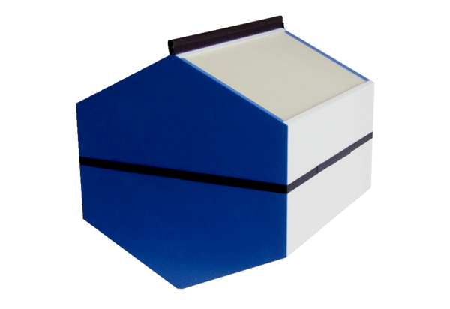Entalpiczny wymiennik ciepła WSET 250Opakowanie jednostkowe: 1 sztukaAsortyment: K
Numer artykułu: 0192.0610Producent: MAICO

